4. Tietovisan lopetus, palaute pelaajalle

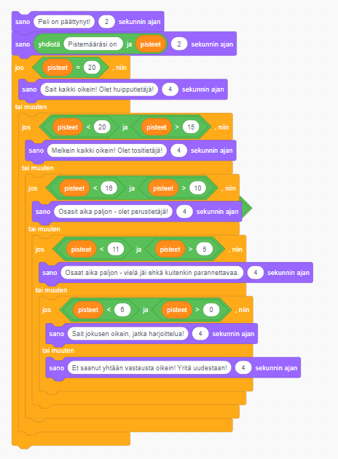
ESIMERKKI
Kuva 1: sisäkkäiset ehtolauseet ja palaute pelaajalle
Kuvan 1 esimerkki osoittaa, että Scratchissa voi tietovisaan lisätä ilmoituksen, jossa kerrotaan, että tietovisa on päättynyt ja samalla kerrotaan pelaajan pisteet. Pelaajalle voi määritellä myös loppuun palautteen sen mukaan, kuinka monta pistettä hän on saanut. Tämä tehdään viimeisen kysymyksen jälkeen. Palaute on muodoltaan sanallista ja vaihtelee pelaajan pistemäärän mukaan. Palaute määritetään useilla sisäkkäisillä ehtolauseilla siten, että tietty pistemääräalue (esim. 16-20 pistettä) antaa tietyn palautteen.
Kysymysten määrä ei sinänsä vaikuta siihen miten palautetta annetaan, ja palautteen voi määrittää yksittäisillekin pistemäärille (esim. 5 pistettä). Tietovisan laatija määrittelee itse sopivat sanalliset palautteet kullekin pistealueelle. Kuvan 1 esimerkissä maksimipistemäärä on 20 pistettä ja pelaaja saa erilaisen palautteen pistealueilla 20 (maksimipisteet), 16-19, 11-15, 6-10, 1-5 ja 0.
Tietovisan viimeisen kysymyksen jälkeen pelaajalle ilmoitetaan violetilla ”sano” -lohkolla ”Peli on päättynyt.” Tämän jälkeen pelaajalle ilmoitetaan hänen pistemääränsä.
Pistemäärän jälkeen pelaaja saa palautteen pistemääränsä mukaan. Palautteen määritteleminen pistealueittain tapahtuu ehtolauseittain (Kuva 1).

Monta sisäkkäistä ehtolausetta on uutta opettelevalle kenties vaikea hahmottaa. Kuva 2 havainnollistaa ehdon muodostamista ehtolauseen sisälle. Itse ehtolause lisätään sanan ”jos” perään. Epäyhtälöitä muokkaamalla voi voi vaikuttaa pistealueiden rajoihin.
Sanaa ”niin” seuraa pisterajojen toteutuessa annettava sanallinen palaute (kuva 3). Jos saadut pisteet ovat alueen ulkopuolella, seuraavaksi lisätään sanojen ”tai muuten” alle uusi ehtolauselohko uusilla pisterajoilla.
Tällä tavalla täytetään useita ehdollisia ehtolausekkeita sisäkkäin, kunnes saavutetaan tilanne, jossa voidaan täyttää tilanne, jossa pelaaja on saanut 0 pistettä ja hänelle annetaan siitä asiaankuuluva palaute.
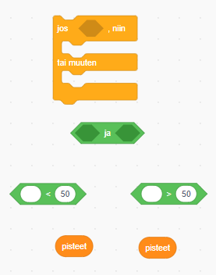
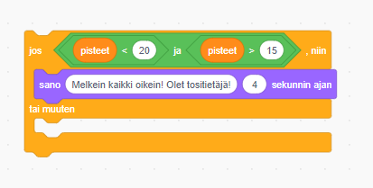
Kuva 2: ehtolauseen osat
Kuva 2: ehtolauseen totetuminen
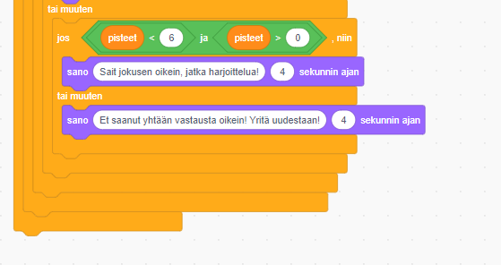
Kuva 4: pelaaja saa 0 pistettä

HARJOITUSTEHTÄVÄ 1.
Jatka aikaisemmin tekemääsi tietokilpailua ja tee siihen omasta mielestäsi riittävä määrä kysymyksiä. Määrittele tietovisalle pistepalaute esimerkin mukaisesti. Voit keksiä omat palautteesi pelaajalle.
Jos sinulla ei ole aikaisemmin tallennettua tietovisaa (oppitunti 3), voit käyttää qr-koodin kautta löytyvää valmista tietovisaa ja tehdä siihen lisää kysymyksiä.
Kuva 5: QR-koodi tietovisaan, jossa on pistelaskuri ja mallikysymyksiä
KOODARIN TIETOLAATIKKO
Tietokilpailupelin koodia kutsutaan nimellä komentosarja, joka koostuu useista komennoista.

